***Две судьбы, два подвига***



Хочу рассказать о подвиге, который совершили мои прабабушки - Мария (к сожалению фотографии нет) и Анна Родимцевы..

Обе мои прабабушки стали участницами самой страшной войны. В первый же день Мария Федоровна Родимцева записалась добровольцем на фронт. Но попасть туда удалось только в ноябре 1941 года. Она оказалась на одном из участков фронта под Москвой, где шли ожесточенные бои.

Нелегко было хрупким девичьим рукам справляться с баранкой «полуторки». Тяжелая доля выпала восемнадцатилетней Маше. Под шквальным огнём и постоянными бомбежками по горящим дорогам приходилось перевозить людей, и снаряды, и технику.

С нетерпением ждали писем с фронта в доме Родимцевых, но время шло, наши войска перешли в наступление, на месте боевых действий оставались пожарища.

В 1944 году младшую сестру Анну Федоровну по назначению отправили в Ростовскую область на восстановление Новочеркасского паровозоремонтного завода. Это были самые тяжелые годы в жизни Ани, ведь она была ещё совсем юной, тринадцатилетней девочкой. Но вспоминания остались светлыми. Ей запомнились дружные, отзывчивые товарищи. Они вместе с раннего утра и до поздней ночи трудились у станков, в то время, как их старшие братья и сестры, отцы и матери воевали на фронте. Только благодаря этому мужеству, стойкости, отваге и вере в победу, преодолев все преграды и лишения, они победили врага.

Рассказывают о тех временах мои бабушки со слезами на глазах. Это слезы гордости за подвиг, который совершил наш народ.

А ещё прабабушка Аня-самая добрая и внимательная, я люблю приходить к ней в гости и играть в игрушки, в которые играла ещё моя бабушка, мне нравится смотреть, как бабушка Аня вяжет красивые теплые носочки, которые согревают нас зимой. А летом я помогаю бабушке пропалывать траву с огородике перед домом. Я желаю ей крепкого-крепкого здоровья и долгих лет жизни!

Хочу сказать огромное спасибо всем ветеранам за то, что они, не жалея своей жизни, боролись за мир на нашей Родине!

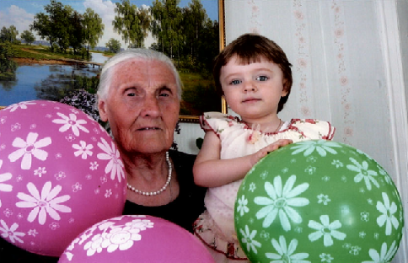

Катя Чепасова 1 «Б» класс гимназия №5